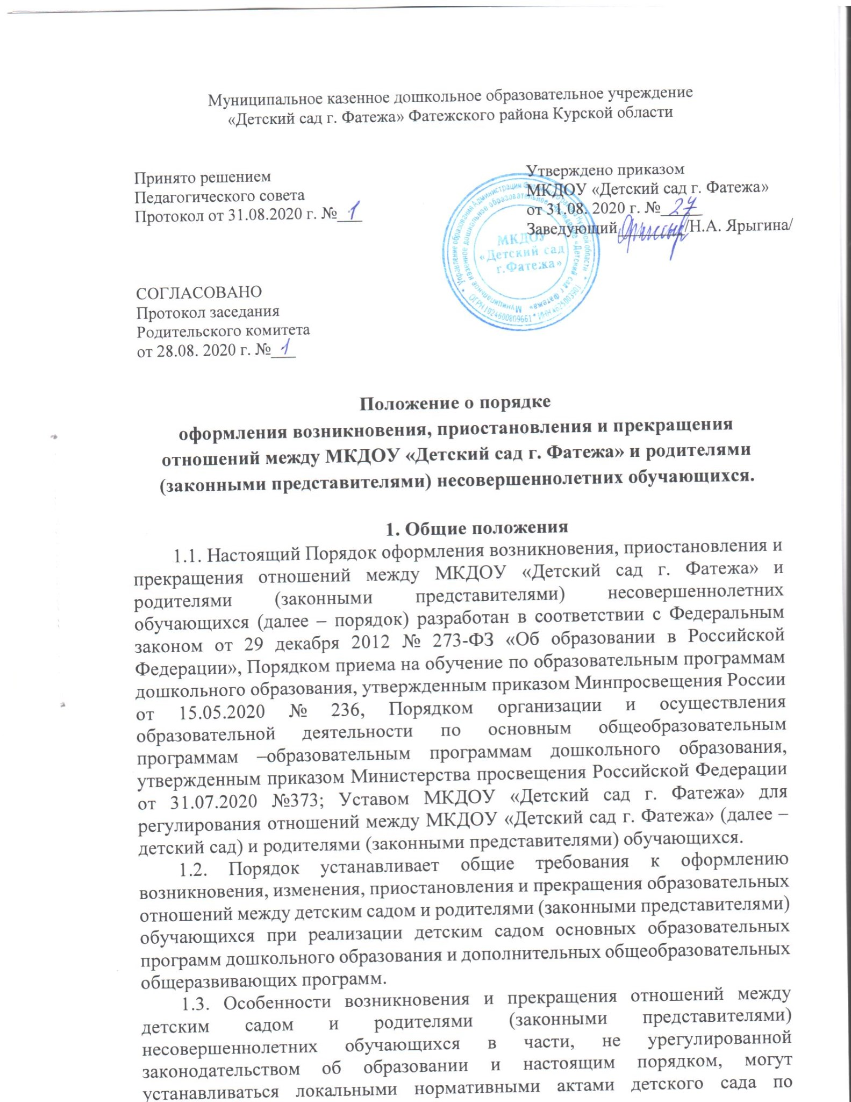
основным вопросам организации и осуществления образовательной деятельности, в том числе регламентирующими правила приема обучающихся, порядок и основания перевода, отчисления и восстановления обучающихся.
1.4. Под образовательными отношениями между детским садом и родителями (законными представителями) несовершеннолетних обучающихся понимается совокупность общественных отношений по реализации права граждан на образование, целью которого является освоение обучающимися содержания реализуемых в детском саду образовательных программ.
1.5. Участники образовательных отношений — обучающиеся (воспитанники), родители (законные представители) обучающихся, педагогические работники и их представители.

2. Основания и порядок оформления
возникновения образовательных отношений

2.1. Основанием возникновения образовательных отношений является приказ детского сада о приеме лица на обучение. Приказ о приеме на обучение по основным образовательным программам дошкольного образования издается на основании заключенного договора об образовании (далее - договор).
2.2. Договор с родителями (законными представителями) обучающихся составляется в двух экземплярах с обязательной выдачей одного экземпляра родителям (законным представителям) обучающегося под роспись.
2.3. При приеме на обучение по основным образовательным программам дошкольного образования ответственный за прием заявлений и документов готовит проект приказа о зачислении и передает его на подпись заведующему в течение трех рабочих дня после заключения соответствующего договора.
2.4. Документы о приеме подаются в Учреждение на основании направления Управления образования Администрации Фатежского района Курской области а в рамках реализации государственной и муниципальной услуги.
2.5. Прием детей в детский сад осуществляется по личному заявлению родителя (законного представителя) обучающегося при предъявлении оригинала документа удостоверяющего личность родителя (законного представителя) ребенка, либо документ, удостоверяющий личность иностранного гражданина или лица без гражданства в Российской Федерации в соответствии со статьей 10 Федерального закона от 25 июля 2002 г. N 115-ФЗ «О правовом положении иностранных граждан в Российской Федерации» (Собрание законодательства Российской Федерации, 2002, N 30, ст. 3032);
б) свидетельство о рождении ребенка или для иностранных граждан и лиц без гражданства – документ (-ы), удостоверяющий(е) личность ребенка и подтверждающий(е) законность представления прав ребенка;
в) документ, подтверждающий установление опеки (при необходимости);
г) свидетельство о регистрации ребенка по месту жительства или по месту пребывания на закрепленной территории или документ, содержащий сведения о месте пребывания, месте фактического проживания ребенка.
2.6. Дети с ограниченными возможностями здоровья принимаются в детский сад на обучение по адаптированной основной образовательной программе дошкольного образования только на основании заключения психолого-медико-педагогической комиссии и с согласия родителей (законных представителей).
2.7. Родители (законные представители) ребенка, являющиеся иностранными гражданами или лицами без гражданства, дополнительно предъявляют документ, подтверждающий право заявителя на пребывание в Российской Федерации. Иностранные граждане и лица без гражданства все документы представляют на русском языке или вместе с заверенным переводом на русский язык.
2.8. Для приема родители (законные представители) ребенка дополнительно предъявляют в Учреждение медицинское заключение.
2.9. Заявление о приеме в Учреждение и копии документов, регистрируются заведующим Учреждения или уполномоченным им должностным лицом, ответственным за прием документов, в журнале приема заявлений о приеме в Учреждение. После регистрации заявления родителям (законным представителям) детей выдается расписка в получении документов, содержащая информацию о регистрационном номере заявления о приеме ребенка в Учреждение, перечне представленных документов. Расписка заверяется подписью заведующего и печатью Учреждения.
2.10. При приеме в порядке перевода на обучение по основным программам дошкольного образования ответственный за прием заявлений и документов готовит проект приказа о зачислении и передает его на подпись заведующему в течение одного рабочего дня после заключения договора об образовании.
Оформляет уведомление о зачислении ребенка в порядке перевода с указанием даты зачисления, номера приказа, возрастной группы в которую зачислен ребенок и направляет в организацию из которой ребенок прибыл в двухдневный срок.
2.11. Детский сад обязан ознакомить родителей (законных представителей) с Уставом, лицензией на осуществление образовательной деятельности, образовательными программами и другими документами, регламентирующими организацию и осуществление образовательной деятельности, права и обязанности обучающихся. Факт ознакомления родителей (законных редставителей) обучающегося, в том числе и через информационные ресурсы с указанными документами фиксируется в заявлении о приеме и заверяется личной подписью родителя (законного представителя) обучающегося.
2.12. Подписью родителя в заявлении фиксируется также согласие родителей (законных представителей) обучающегося на обработку их персональных данных и персональных данных ребенка в порядке установленном законодательством Российской Федерации.
2.13. Права и обязанности обучающегося, предусмотренные законодательством об образовании и локальными нормативными актами детского сада, возникают у лица, принятого на обучение, с даты, указанной в приказе о приеме лица на обучение.
2.14. Приказ о приеме ребенка на обучение в трехдневный срок вывешивается на информационном стенде детского сада, информация о приеме (дата и номер приказа, наименование возрастной группы, количество зачисленных детей) размещается на официальном сайте детского сада в сети «Интернет».
2.15. На каждого обучающегося заводится личное дело, в котором хранятся все сданные документы.
2.16. Прием в детский сад осуществляется в течение всего календарного года при наличии свободных мест.

3. Основания и порядок оформления
изменения образовательных отношений

3.1. Образовательные отношения изменяются в случае изменения условий получения обучающимся образования по основной образовательной программе, повлекшего за собой изменение взаимных прав и обязанностей обучающегося и детского сада:
- при переводе обучающегося с одной образовательной программы на другую;
- в случае перевода обучающегося из группы одной направленности в группу другой направленности;
- в случае изменения языка образования, изучаемого родного языка из числа языков народов РФ, в том числе русского языка как родного языка, государственных языков республик РФ, факультативных и элективных учебных предметов, курсов, дисциплин (модулей).
3.2. Основанием для изменения образовательных отношений является приказ, изданный заведующим или уполномоченным им лицом. В случаях заключения договора с родителями (законными представителями) обучающегося приказ издается на основании внесения соответствующих изменений в такой договор.
3.3.Уполномоченное лицо, получившее заявление об изменении условий получения обучающимся образования, готовит проект соответствующего приказа и передает его на подпись заведующему или уполномоченному им лицу в течение трех рабочих дней с даты приема документов.
3.4. Права и обязанности обучающегося, предусмотренные законодательством об образовании и локальными нормативными актами детского сада, изменяются с даты издания приказа или с иной указанной в нем даты.

4. Основания и порядок оформления
приостановления образовательных отношений

4.1. Образовательные отношения могут быть приостановлены как по инициативе родителей (законных представителей) обучающихся, так и по инициативе детского сада в следующих случаях:
болезнь обучающегося;
саноторно-курортное лечение;
отпуск родителей (законных представителей) обучающегося;
карантин в детском саду;
ремонт в детском саду.
4.2. По инициативе родителей (законных представителей) возникает на основании их заявления.
4.3. Основанием для приостановления отношений по инициативе детского сада является приказ, изданный заведующим детского сада.

5. Основания и порядок оформления
прекращения образовательных отношений
5.1. Основанием для прекращения образовательных отношений является приказ детского сада об отчислении обучающегося.
5.2. При отчислении из детского сада в порядке перевода в другую образовательную организацию на обучение по основным образовательным программам дошкольного образования уполномоченное лицо готовит проект приказа об отчислении в порядке перевода и передает его на подпись заведующему или уполномоченному им лицу в течение одного календарного дня с даты приема заявления.
5.3. При отчислении из детского сада в связи с получением образования уполномоченное должностное лицо готовит проект приказа об отчислении выпускников и передает его на подпись заведующему или уполномоченному им лицу не позднее чем за день до даты отчисления.
5.4. Права и обязанности обучающегося, предусмотренные законодательством об образовании и локальными нормативными актами детского сада, прекращаются с даты его отчисления из детского сада.

6. Заключительные положения
6.1. Настоящий порядок принимается педагогическим советом детского сада и согласовывается с родительским комитетом детского сада.
6.2. Изменения и дополнения в настоящий порядок могут вноситься педагогическим советом детского сада и согласовывается с родительским комитетом детского сада в соответствии с действующим законодательством, уставом детского сада.

